«Широкая Масленица»
Нет, такого праздника в России, который проходил бы так бурно и весело, как Масленица! Масленица - древний славянский праздник.. Считают, что первоначально она была связана с днем весеннего солнцеворота. Конечно, сегодня очень трудно соблюсти все обычаи и обряды праздника, но узнать о традициях и обрядах будет интересно. Масленица, как правило — это не только блины, первым делом долг каждого человека был — помочь прогнать зиму и разбудить природу ото сна. В последний день Масленицы - Прощеное воскресенье принято просить прощения у всех родных и знакомых, на что обычно отвечают «Бог простит!».
В домах культуры и сельских клубах муниципального казенного учреждения культуры « Епифанский центр культуры и досуга» , прошли праздничные гулянья « Широкая Масленица»:
С особым размахом, она прошла в селе Муравлянка. В программу входили народные игры, забавы, конкурсы, хороводы, катание на лошадях.
Проводились традиционные состязания: бег в мешках, перетягивание каната, метание гири, и др. Каждый участник состязаний получал сладкий приз.
Желающие могли угоститься горячим чаем и блином, пирогами и плюшками пловом и ухой, шашлыками и шурпой.
Завершился праздник лазаньем на столб и сжиганием чучела Масленицы.
Для создания праздничного настроения свое искусство зрителям дарила вокальная группа « Растряпуха» и Иван Завитаев, исполнив песни: « Русские праздники», « Масляна неделька», « Блины», « Пожелание» и многие другие.
Благодаря финансовой поддержке руководителей хозяйств Губанова Виктора Алексеевича и Парахненко Нины Матвеевны, а также помощи инициативной группы села Антиповой Н.В, Бахтиной Г.А, Парахненко О.И, Зотовой О.А, Антиповой Т.И, Бурыкиной О.В. Сергееву И.М, Логинову Д.А, Антипову С.В, Сухаревой Д.А, семей: Чебураховых , Кондрахиных, Антиповых.
Народные гулянья прошли на площади в Епифани, в Молчаново, Молоденках, Суханово, Черемухово. В праздничных мероприятиях приняло участие более 1000 человек.
Все с радостью проводили Масленицу и попрощались с ней до следующего года.

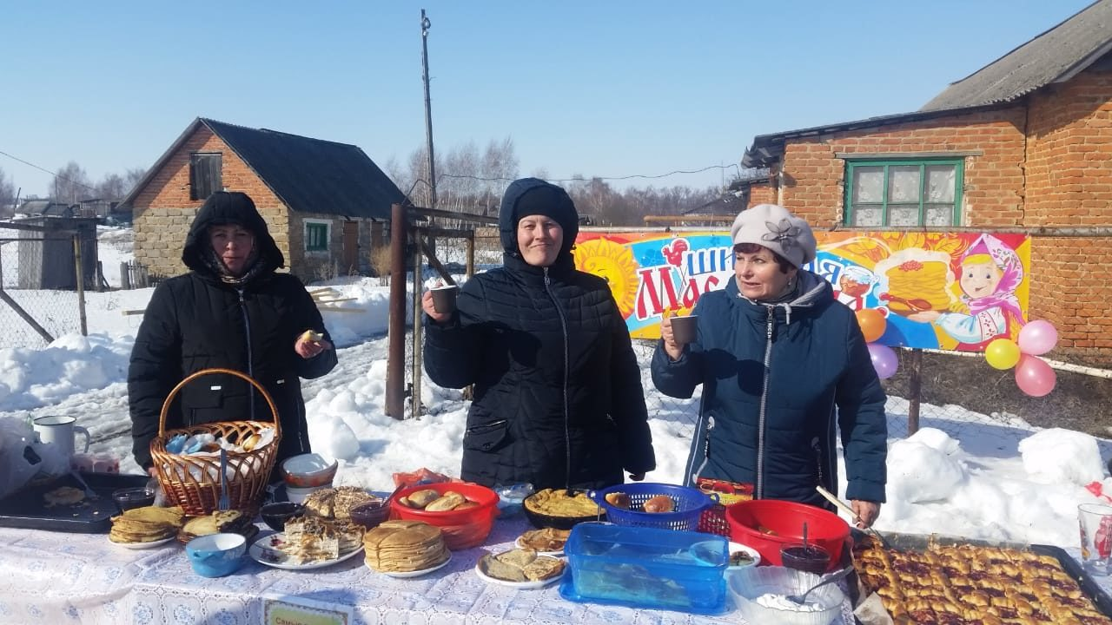

Село Муравлянка

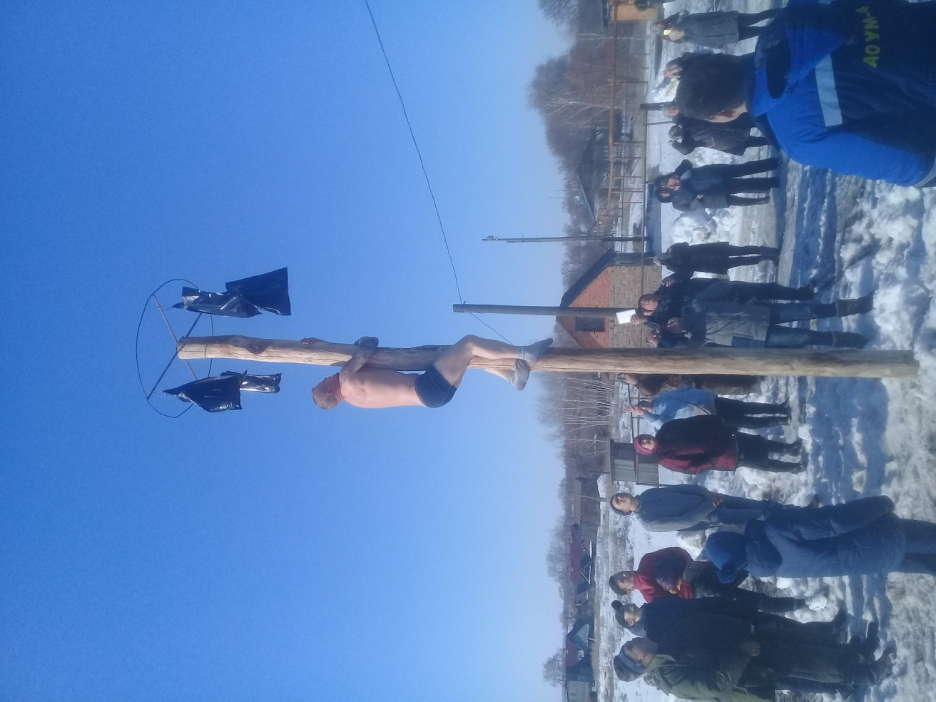
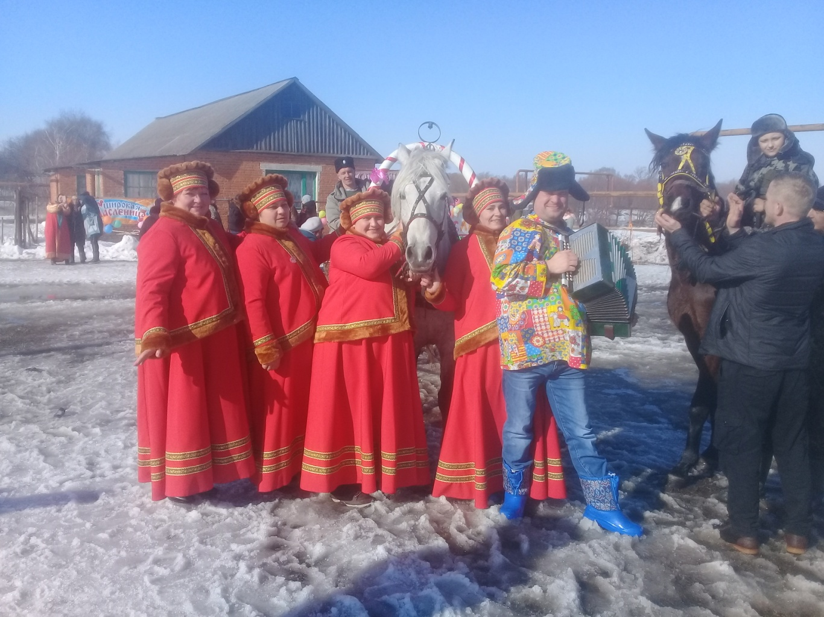
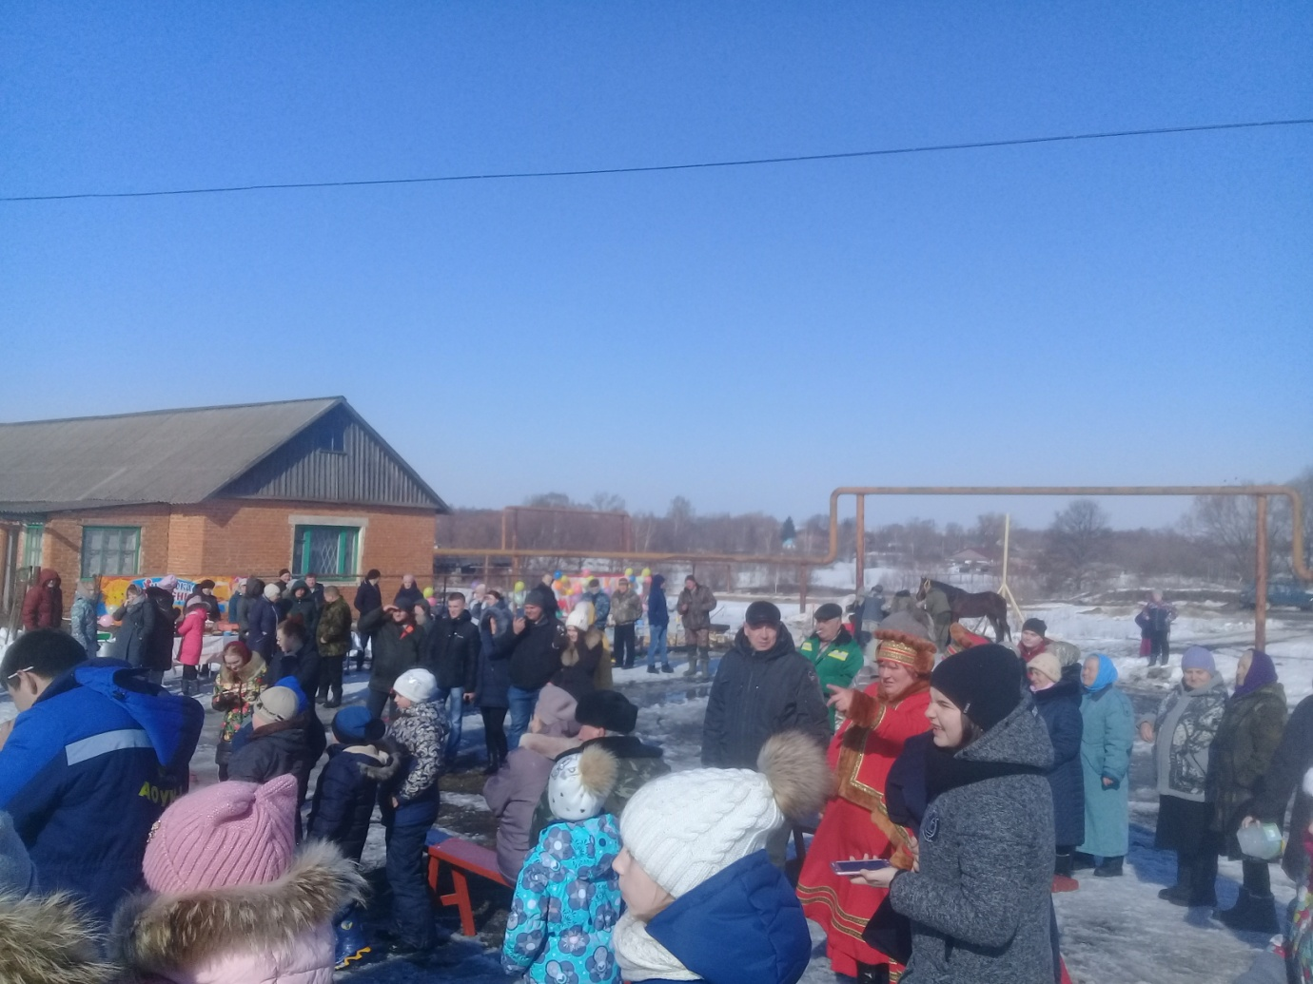

Поселок Епифань
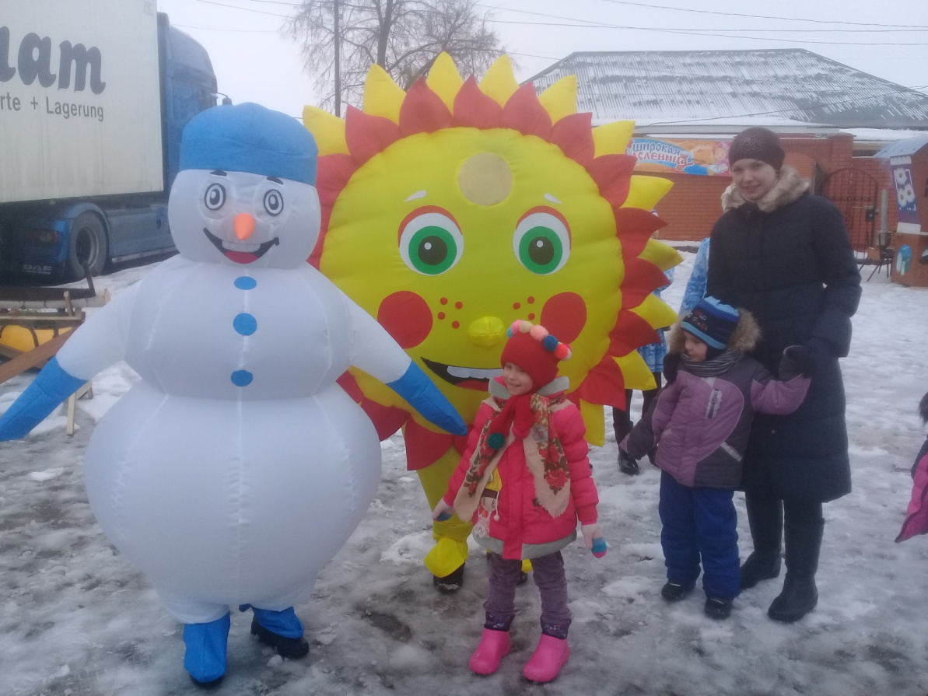

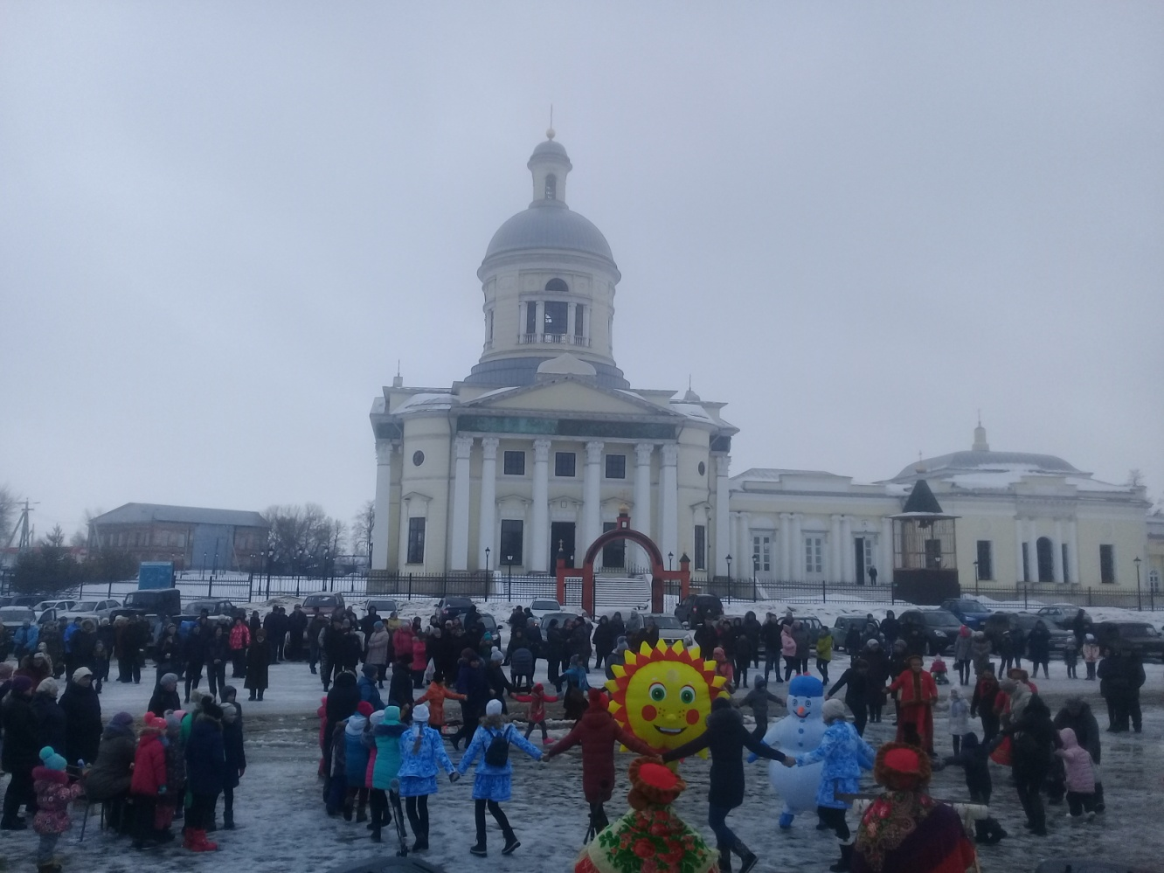

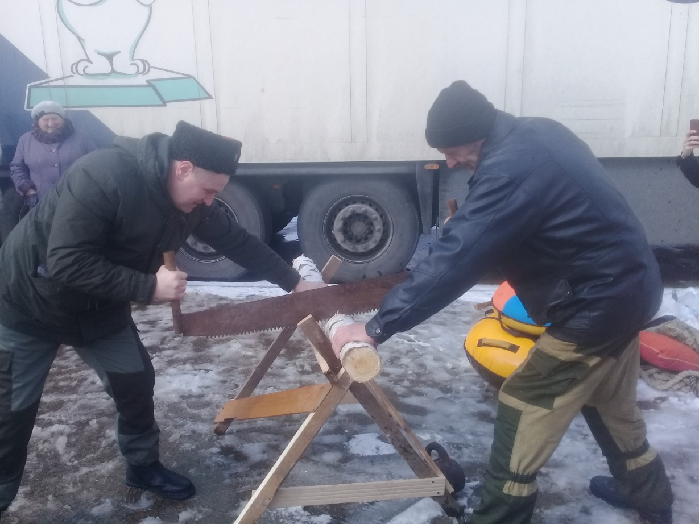

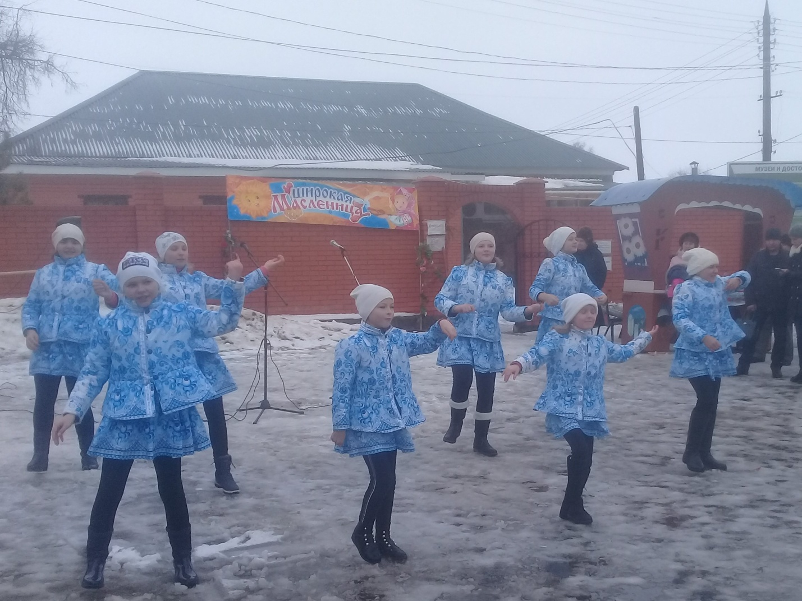

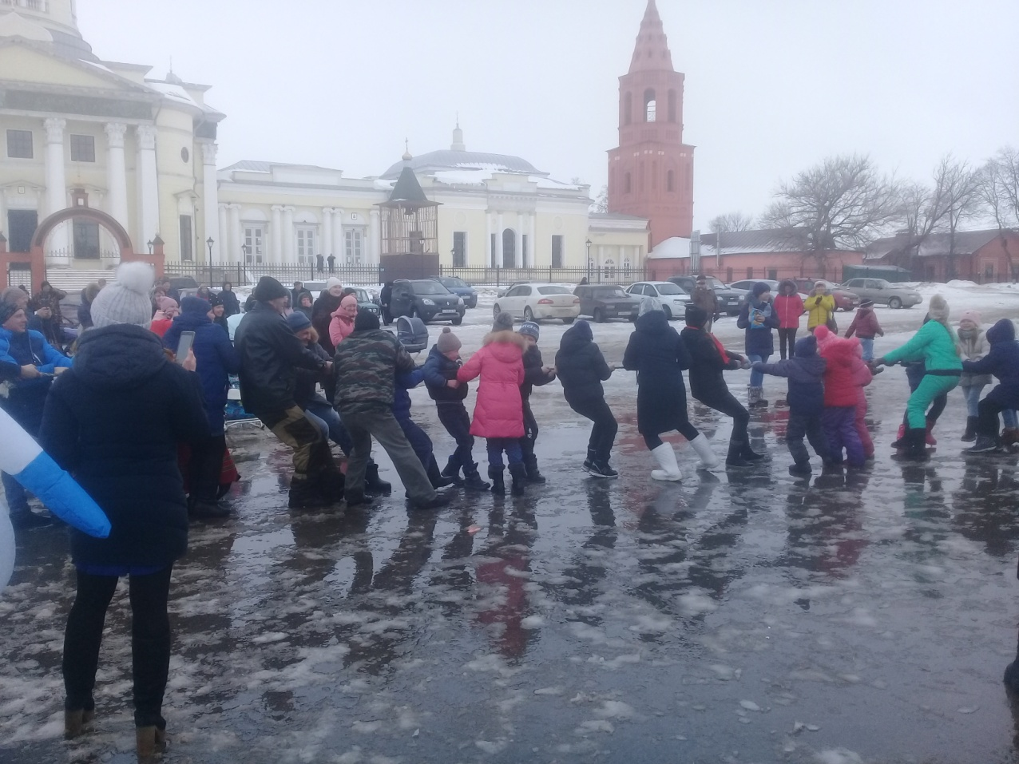

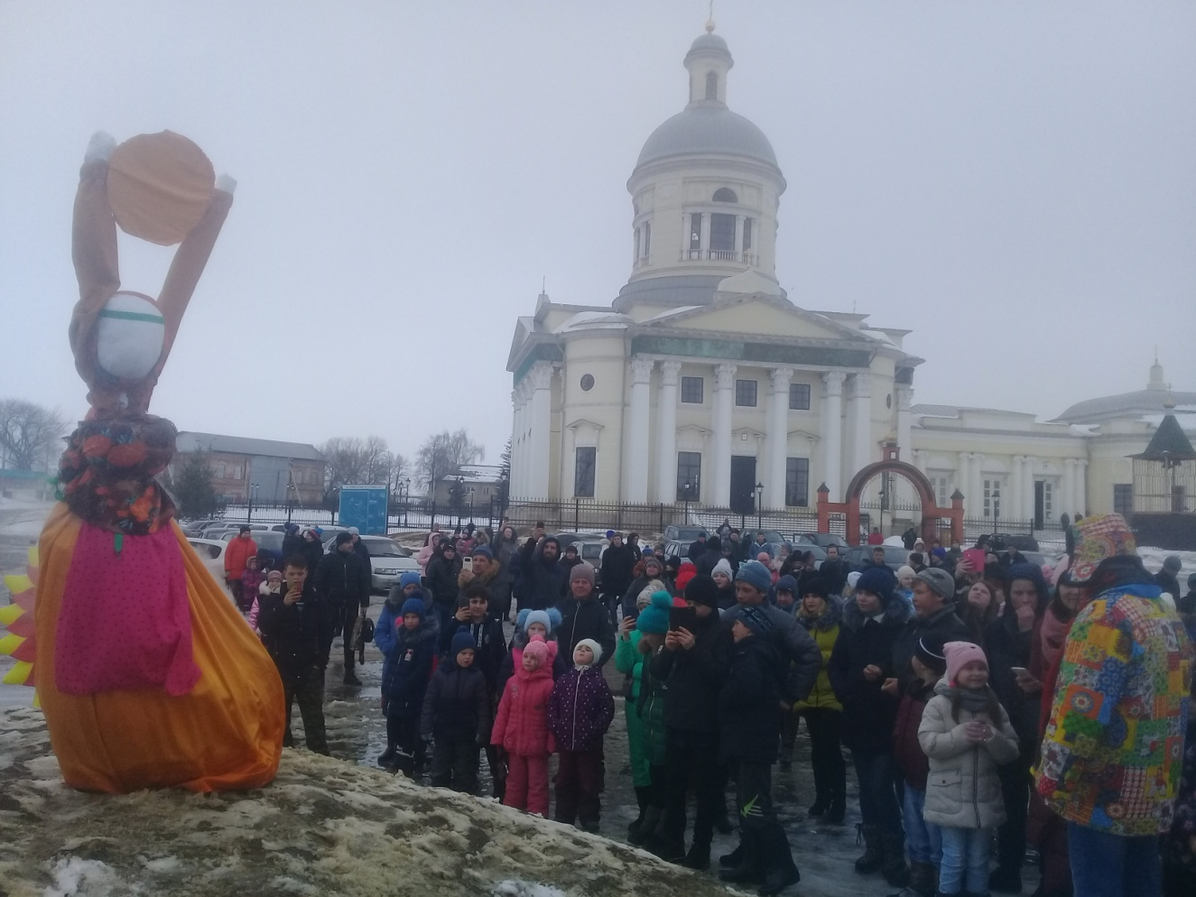

Село Черемухово
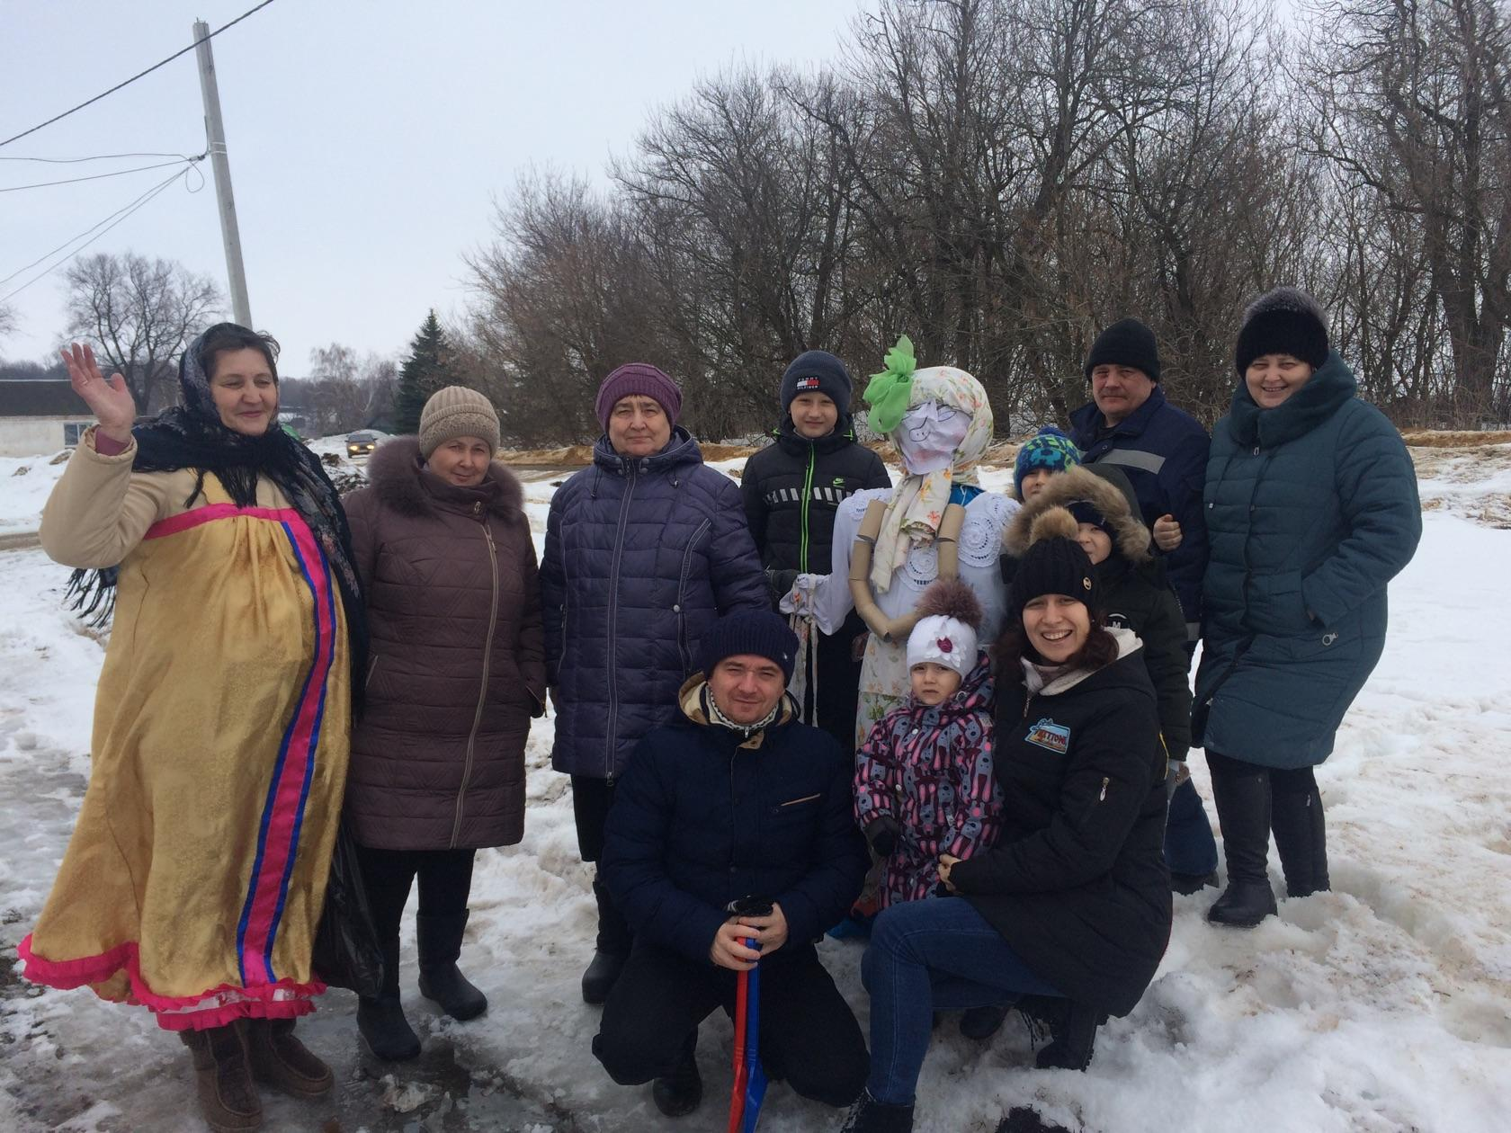
Деревня Молчаново
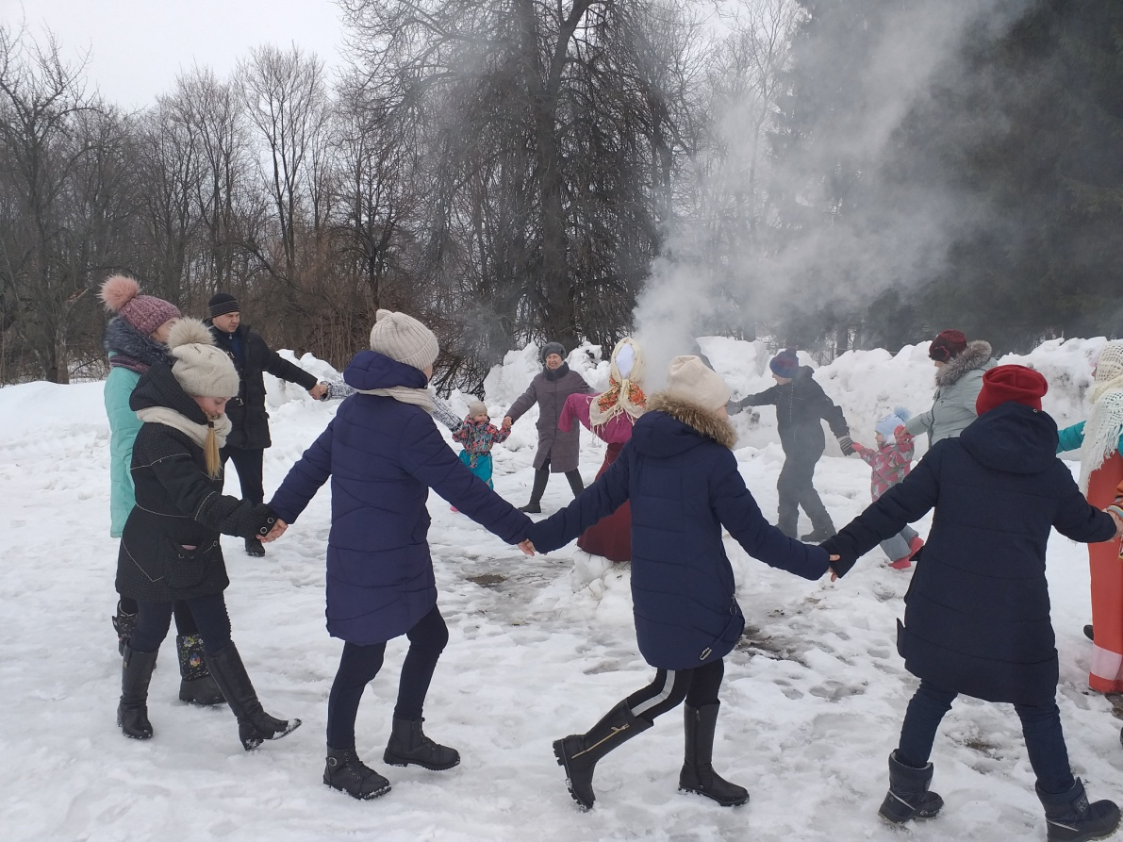

Село Молоденки
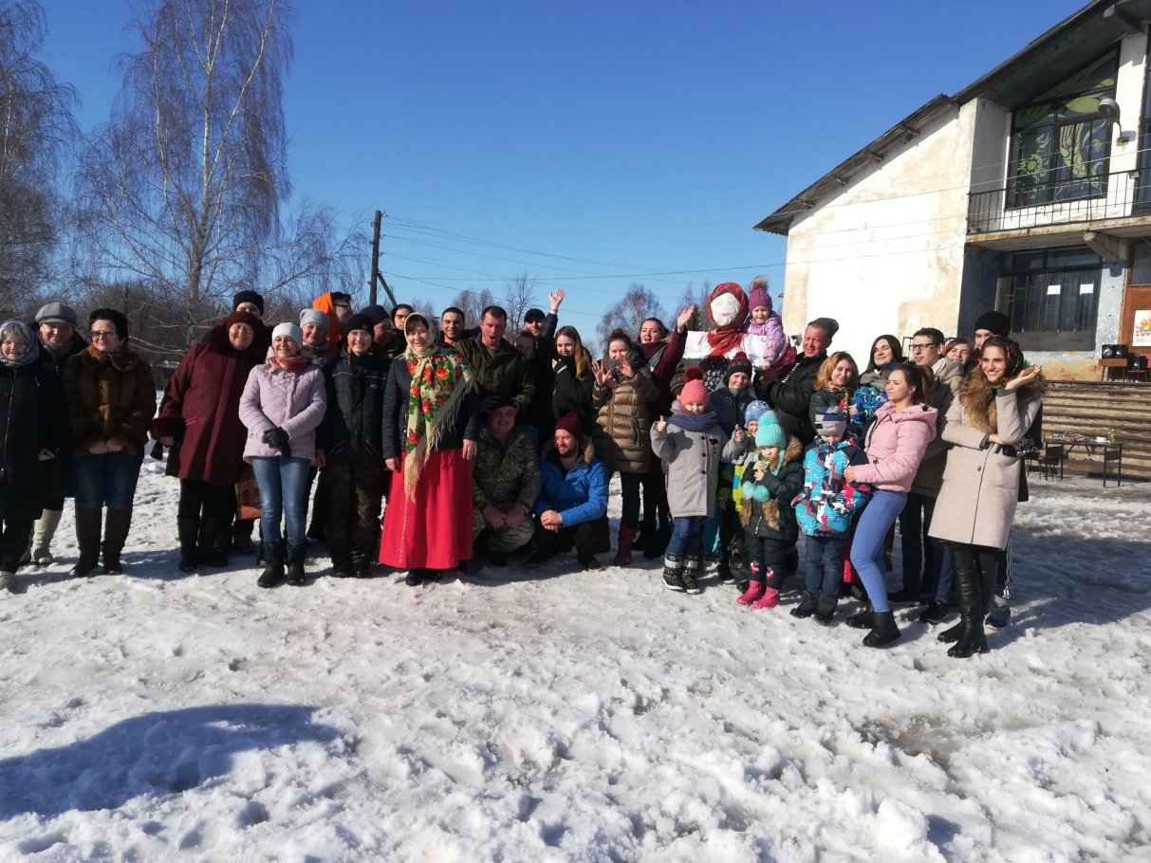

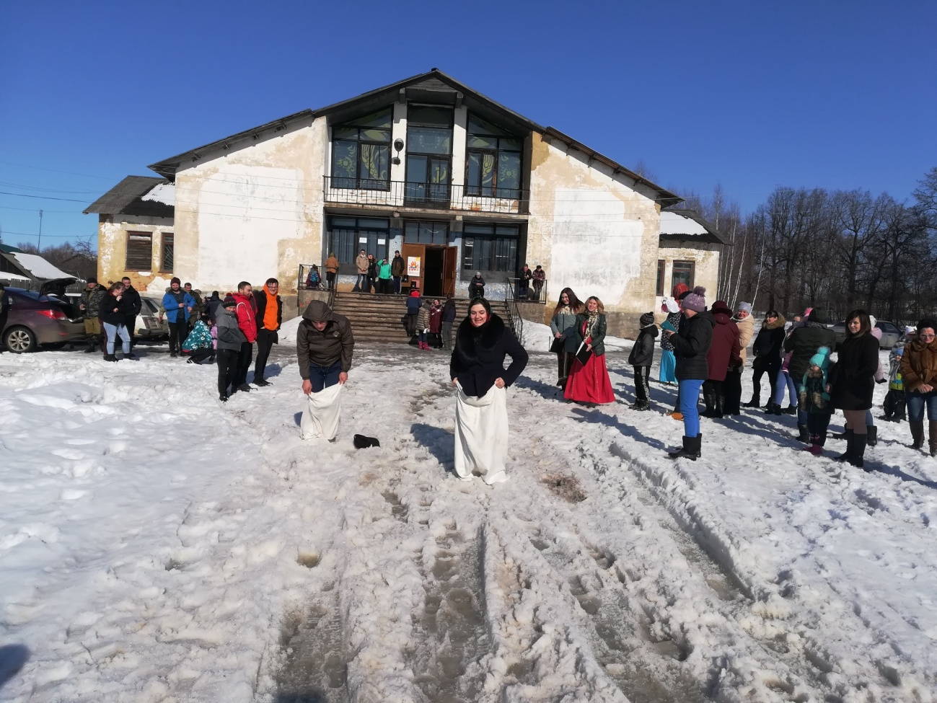

Деревня Чебыши
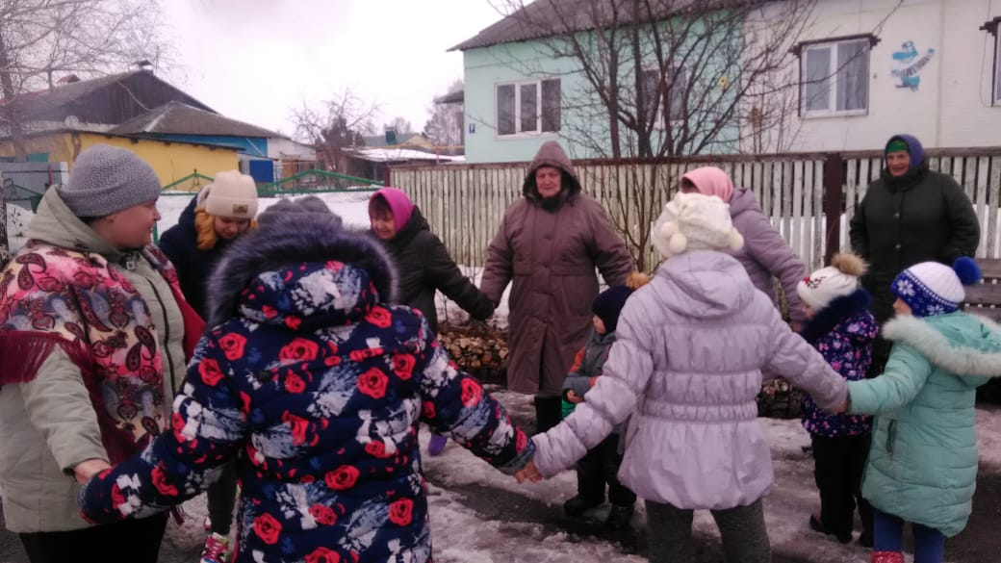

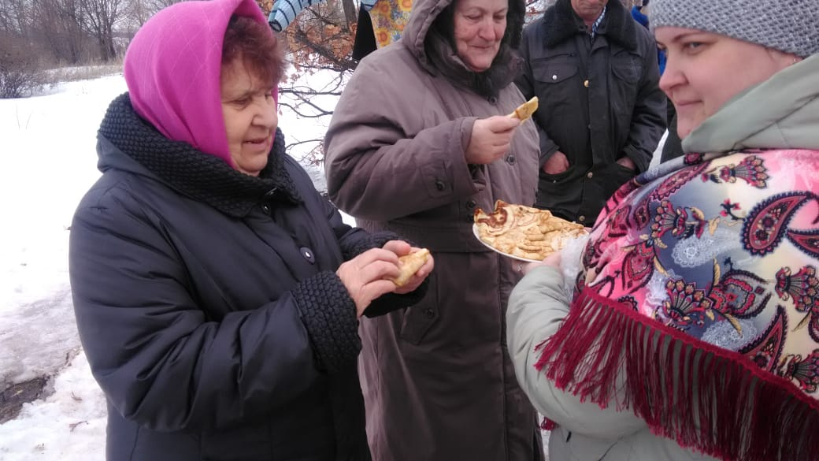

Село Суханово
